27.04.2022

Стрембицька Л.А.

5 клас

Українська мова

Урок мовленнєвого розвитку. Ділові папери. Оформлення конверта (або адреси на поштовій листивці)

Мета:

·       навчальна: ознайомитиучнів з основними правилами листування, будовою листа, йогомовнимоформленням, вимогами до оформленняадреси на поштовомуконверті; на основіопрацьованого теоретичного матеріалувдосконалититворчівмінняаналізуватилисти з точки зорустилістичного й мовногооформлення.

       Щотаке лист? Яківидилистіввизнаєте?

       Хто і кому можеписатиприватний (особистий) лист?

       Коли виникає потреба писатилисти? Коли, на вашу думку, міг бути написаний найперший лист?

       Чидоводилося вам писатилисти?

Більшість людей пише листимайже автоматично: розповідає про своєздоров’я, роботу або навчання й питає про відповідні факти з життя того, до кого звертається. Але від побудови листа, відслів, які добере автор, немало залежить реакція адресата, його настрій.

Прочитайте лист із твору Всеволода Нестайка «Пашка-чоботар». Зверніть увагу на побудову листа (початок, основнучастину, кінцівку), його мовнеоформлення. Як ви вважаєте, які емоції викликав лист в одержувача? Чи заспокоїв Павла автор листа? Чи зробив його щасливим?

ЛЮБИЙ ПАШО!

Вибач, що так трапилось. Не зможу я приїхати до Нового року. Дуже серйозно справою зайнятий. Ти ж знаєш. Тому затримаюсь. Але ти несумуй. Новий рік обов’язково принесе тобі щастя. Я в цевірю. Він повинен бути щасливим, цей Новий рік. І він буде по-справжньому новим.

Мої товариші передаютьтобі великий привіт. Вони просто дивуються, як ти ловко працюєш. Я, мабуть, скоро приїду. І знаєш, якщо ти не проти, я заберу тебе з майстерні і будемо жити разом. Хочеш? А поки що передаю тобі невеликий новорічний гостинець. Цілую тебе міцно.

Тарас Іванович

Прослухайте лист. З’ясуйте, кому він адресований. Свою думку обґрунтуйте. Доповніть лист звертанням.

Як у вас справи? Як бабуся з дідусем?

Дорогімої, я доїхала до табору успішно! У перший день пройшов теплий літній дощик. Але вже ввечері булла чудова погода.

Уранці другого дня сонечко пригріло як ніколи. Після сніданку ми пішли до моря купатися. Водичка була теплою і ніжною. Під вечір повіяв легенький вітерець.

Я думаю, що ви приїдете до мене у вихідні.

Любімої, у мене все гаразд. Не хвилюйтеся! Я чекаю від вас листа.

Ваша Дарина

Словникова робота

Порівняйте слова і їхнє визначення, з’ясуйте різницю.

Адрес — письмове звернення до особи.

Адреса — напис на конверті, місце проживання особи.

Адресат — той, хто отримує лист, телеграму.

Адресант — той, хто адресує,надсилає лист.

Клоуз-тест

Доповнітьреченняпотрібними словами числовосполученнями.

1. Лист, як правило, треба починатиіз ...

2. Листиздебільшогонадсилаються ...

3. На конвертах обов’язкововказують ...

4. Адресу треба писати ....

Підпишіть конверт. Напишіть свою домашнюю адресу й адресу одержувача, скориставшись пам’яткою «Як оформляти конверт» і малюнком.

Як оформляти конверт

1. Адресу відправника пишутьугорі ліворуч, а одержувача — унизу праворуч.

2. Послідовність відомостей така: 1) прізвище, ім’я, по батькові (відправника — у називному відмінку, одержувача — у давальному); 2) вулиця, номер будинку, квартири; 3) населений пункт; 4) район, область (за потреби); 5) індекс; 6) країна (за потреби).

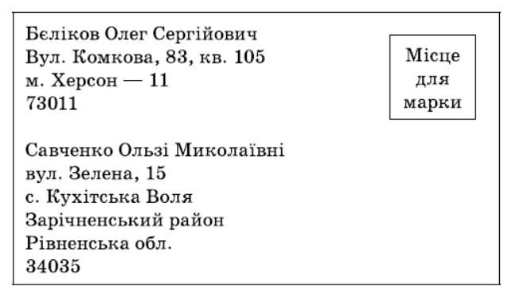

Якщо немає конвера-зобіть власноруч!

**Домашнє завдання:**

**У вас є мрія? Напишіть про це Дідові Морозу чи Святому Миколаєві. Оформіть конверт. Дайте прочитати вчителю,рідним або друзям, щоб і вони потім змогли з вами поділитись своїми мріями.**

**﻿**